Exercices L1 : Les petites annonces

Consigne : après avoir lu les petites annonces, complète les tableaux.
Annonce n°1
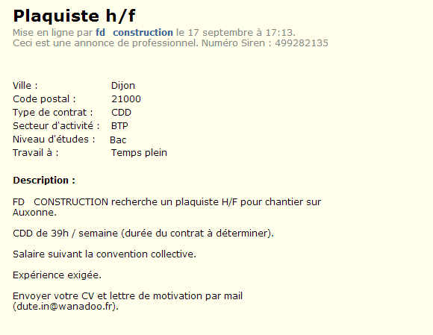
A savoir !
CDD =

H/F =

CV = curriculum vitae (document détaillant le parcours et les compétences d’un individu)
Nom de l’entreprise ?
Lieu de travail ?
Emploi proposé ?
Temps de travail ?
Type de contrat ?
Qu’attend l’entreprise? Quels points forts celui qui répond doit-il mettre en avant ?
Diplôme, expérience, qualités…
Comment contacter l’entreprise ?
Que faut-il lui envoyer ?

Annonce n°2
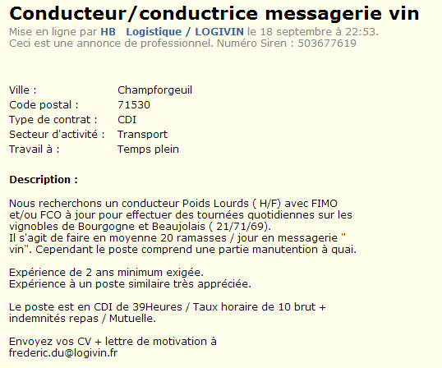
A savoir !
CDI =
Une FIMO (formation Initiale Minimale Obligatoire) et une FCO (Formation Continue Obligatoire) sont des formations qui peuvent se passer après avoir obtenu le permis poids lourds.
Nom de l’entreprise ?
Lieu de travail ?
Emploi proposé ?
Temps de travail ?
Type de contrat ?
Qu’attend l’entreprise? Quels points forts celui qui répond doit-il mettre en avant ?
Diplôme, expérience, qualités…
Comment contacter l’entreprise ?
Que faut-il lui envoyer ?

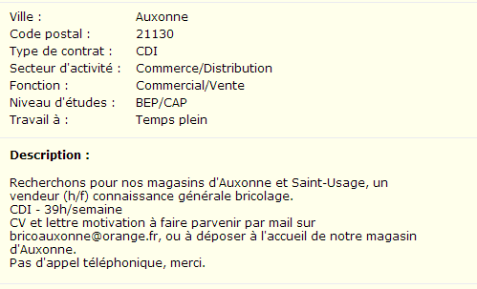
A savoir !
CAP =
Annonce n°3
Nom de l’entreprise ?
Lieu de travail ?
Emploi proposé ?
Temps de travail ?
Type de contrat ?
Qu’attend l’entreprise? Quels points forts celui qui répond doit-il mettre en avant ?
Diplôme, expérience, qualités…
Comment contacter l’entreprise ?
Que faut-il lui envoyer ?

Leçon L1 : Les petites annonces

Dans une petite annonce, l’employeur décrit le travail qu’il propose, il indique :
- le nom de son entreprise
- le métier proposé
- le lieu de travail
- le temps de travail
- le type de contrat
  - Contrat à durée déterminée
  - Contrat à durée indéterminée
Il précise également ce qu’il attend de son futur employé.
- le diplôme, l’expérience, les qualités
Il termine par :
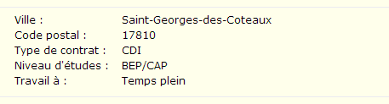
- le moyen de le contacter

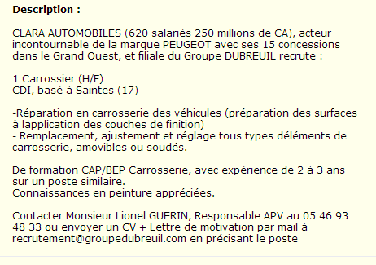

Evaluation L1 : Les petites annonces

Prénom – NOM : …………………. ……………………. Date : ……………………

1. Dans les petites annonces on trouve des abréviations. Que signifient ces abréviations ? /6
CDD : ………………………………………………………………………….
CDI :………………………………………………………………………….
CV : ………………………………………………………………………….
H/F : …………………………………………………………………………
2. Lis l’annonce et complète le tableau.
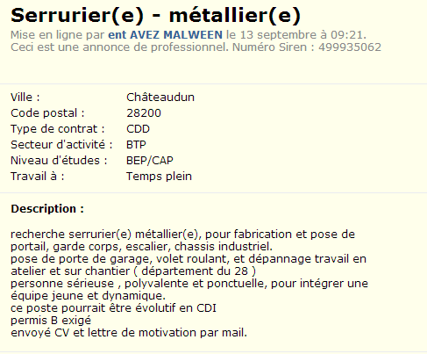
Nom de l’entreprise ? |  | /1
Lieu de travail ? |  | /1
Emploi proposé ? |  | /1
Temps de travail ? |  | /1
Type de contrat ? |  | /1
Qu’attend l’entreprise? Quels points forts celui qui répond doit-il mettre en avant ?  Diplôme, expérience, qualités… |  | /6
Comment contacter l’entreprise ? |  | /1
Que faut-il lui envoyer ? |  | /2

